Historische Nieuwtjes [33]


Getuigenverklaringen
In het verre verleden werden heel veel getuigenverklaringen opgeschreven die vaak werden afgelegd door oudere inwoners van Schijndel. Het zijn veelal verklaringen van zeer uiteenlopende aard. In de komende ‘historische nieuwtjes’ zullen we wat tipjes van die historische sluier oplichten. Spectaculair zijn ze zeker niet, maar ze geven wel een beeld van wat er in de vroegere historie zoal speelde. Ze zijn alle gedateerd in de 17e eeuw en, gezien het handschrift, slechts toegankelijk voor geroutineerde oud-schrift-lezers. Het zal de lezer daarbij opvallen dat de voornamen en familienamen in de echte oude spelling staan weergegeven. Stamboomonderzoekers die op zoek zijn of gaan naar Schijndelse families uit het verleden, krijgen daar regelmatig mee te maken. Zo betekent bv. Dirck Aert Dircxss. van Kessel niets anders dan Dirk de zoon van Aart een zoon van Dirk van Kessel als we het in eigentijdse bewoordingen willen vertalen. Hier heb je dus in 1620 in één klap drie generaties van Kessels te pakken. Wie historisch geïnteresseerd is zal deze verklaringen lezen en wie niets om het verleden geeft zal ze misschien terzijde schuiven. Kijk zelf wat u ermee wilt doen……

Agrarisch Schijndel
De landbouw was in het verleden dé bron van inkomsten voor de inwoners van Schijndel. Het merendeel van de inwoners was immers landbouwer of, zoals die in de 17e eeuw heette ‘de landman’. Men heeft in de voorbije eeuwen, er is weinig nieuws onder de zon, te maken gehad met rijke, arme, maar ook misoogsten door storm, vorst, zware regenval, overstromingen in het Aadal en meer van dergelijke natuurrampen. Het kon in wezen iedere agrariër overkomen. Zo is bv. landbouwer Jan Janssen Michielssen zwaar getroffen volgens het getuigenis van diverse bestuurders. De schout van Schijndel Ardt Janssen van Helmont, waar de Van Helmontstraat naar genoemd is, legt een deugdelijke verklaring af, samen met de schepenen Gijsbert Anthonis Smits en Ardt Jans Geerlincx, de vorster Jan Joris Peterssen, oud-borgemeester Anthonis Willems van den Auwenhuijs en secretaris Peter Willems. Genoemde landbouwer Michielssen heeft op zijn landerijen diverse veldvruchten staan zoals rogge, gerst, boekweit, erwten en hop. Dit jaar mislukte de oogst en bleef alles verdord en bedorven achter op zijn akkers. Een regelrechte ramp! Bovendien, zo verklaren alle getuigen, is Jan zwaar belast met allerlei renten en pachten op zijn landerijen en gaat hij ook nog gebukt onder de nodige ‘vliegende schulden’, teveel om dit alles op tijd te voldoen. Gevolg…..de crediteuren laten beslag leggen op verschillende landerijen en Jan zakt verder in het moeras.

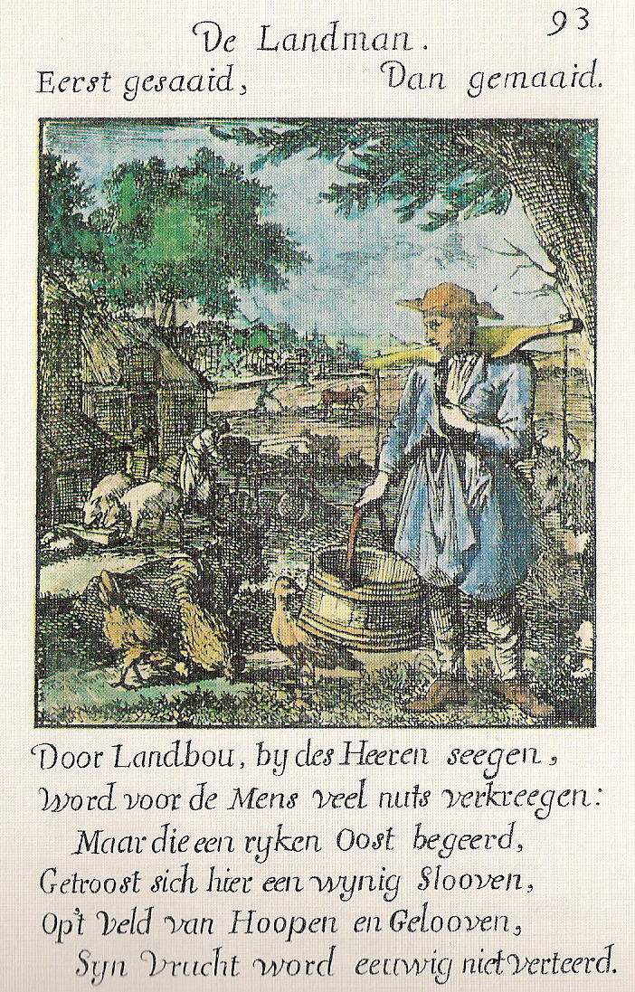

Hoe later op de avond……
Ten behoeve van Henrick Lenarts van Roggel wordt aan een drietal getuigen de vraag voorgelegd, of zij op zondag 5 juli na de middag ten huize van de schout van Schijndel, die een herberg dreef, hebben zitten drinken en of toen genoemde Van Roggel tot hun gezelschap behoorde en tot het laatst is gebleven. Ze antwoorden dat dit inderdaad zo was. De kaarsen waren al aangestoken en de avond gevallen. Later op de avond zijn ze uit dat huis weggegaan via de Meijgraaf, vervolgens langs het huis van de pastoor en uiteindelijk beland bij het huis van Jan Henrick van Gerwen. Voor de vragenstellers is het kennelijk van belang te weten of de getuigen zich nog kunnen herinneren, dat ze daar met de dochter van Jan hebben staan praten. Ze antwoorden bevestigend en hebben daar zowat een uur staan te keuvelen. Daarna zijn ze uit elkaar gegaan en heeft iedereen zijn eigen weg vervolgd. Dezelfde vragen worden tevens voorgelegd aan Adriaen Ardt Jans Geerlincx [34], Jan Ardt Jan Geerlincx [21] en Dirck Peter Jans Gerits [22]. Zij bevestigen eendrachtig dat het getuigenis van hun voorgangers helemaal klopt. Ze voegen er alleen aan toe dat het rond 11 uur in de avond is geweest eer zij uit elkaar zijn gegaan.
Gedateerd 24 juli 1620.

Verklaring van termen:
schout = de belangrijkste dorpsfunctionaris die samen met de zeven schepenen het dorpsbestuur vormt

illustratie uit : Jan en Kasper Luiken –Spiegel van het menselyk bedryf [1694]

wordt vervolgd
Henk Beijers

